# **HDFS 安装与文件系统使用**

## 1. HDFS安装

HDFS配置文件存放在Hadoop安装目录下的etc/hadoop下，主要与core-site.xml和hdfs-site.xml两个文件相关。

常见的搭建hdfs的部署结构如下：

NameNode

master

Datanode

slave1

Datanode

slave2

NameNode

master

Datanode

slave

NameNode

DataNode

master

一台虚拟机 二台虚拟机 三台虚拟机

按照要求修改所有虚拟机上的core-site.xml和hdfs-site.xml

第一次运行hadoop时，请格式化namenode，在namenode机器上运行：

|  |
| --- |
| bin/hadoop namenode -format |

在namenode机器上运行：

|  |
| --- |
| sbin/hadoop-daemon.sh start namenode |

在所有datanode机器上依次运行：

|  |
| --- |
| sbin/hadoop-daemon.sh start datanode |

在各台机器上验证namenode和datanode是否运行成功，使用jps命令（查看当前运行的java进程）：

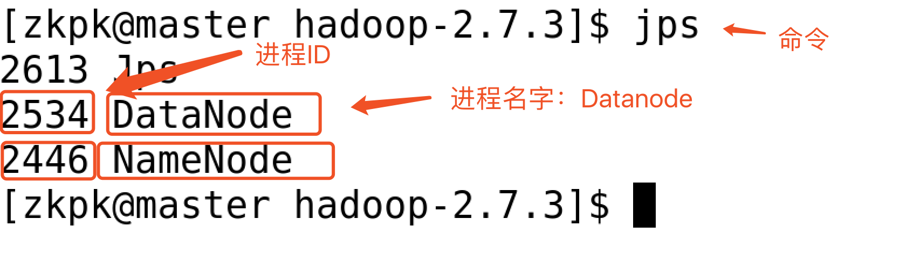

打开浏览器，输入：<http://master:50070> ， 其中master是namenode启动节点的hostname或IP

## **2. HDFS文件操作**

如果你将HADOOP_HOME加入到了~/.bash_profile中，可以 在任何目录下均可以运行直接使用hadoop和hdfs这样的命令，否则， 必须在HADOOP安装目录下运行。

以下所有命令均在HADOOP安装目录下运行。

创建目录/user/zkpk：

|  |
| --- |
| bin/hdfs dfs -mkdir /user  bin/hdfs dfs -mkdir /user/zkpk |

查看目录/user中的目录：

|  |
| --- |
| bin/hdfs dfs -ls /user |

如果你将HADOOP_HOME加入到了~/.bash_profile中，可以直接使用（在任何目录下均可以运行）：

|  |
| --- |
| hdfs dfs -ls /user |

在目录/user/zkpk中创建一个子目录data：

|  |
| --- |
| bin/hdfs dfs -mkdir /user/zkpk/data |

深度创建多级目录(用“-p”参数)：

|  |
| --- |
| bin/hdfs dfs -mkdir -p /user/zkpk/test/data |

将HADOOP安装目录下的README.txt上传到/user/zkpk/test/data目录下：

|  |
| --- |
| bin/hdfs dfs -put README.txt /user/zkpk/test/data |

查看README.txt大小：

|  |
| --- |
| bin/hdfs dfs -du /user/zkpk/test/data |



查看README.txt中包含的block信息：

|  |
| --- |
| bin/hdfs fsck /user/zkpk/test/data -files -blocks -racks -locations |

